Онлайн-уроки финансовой грамотности в МБОУ СОШ с.Большой Труёв

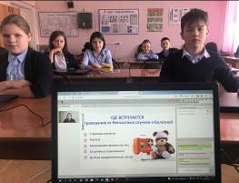
02.12.21г. учащиеся МБОУ СОШ с.Большой Труев приняли участие в онлайн – уроке «Инвестируй в себя или что такое личное страхование». Ребята познакомились с видами личного страхования. Узнали, где встречаются страхования от несчастных случаев и болезней. Изучили правила страхования и риски, которые обязательно входят в страховой полис. Познакомились с такими понятиями, как страховая стоимость и страховая сумма. Приняли активное участие в опросе. В конце мероприятия учащиеся сделали вывод, что нужно выбирать надежную страховую компанию, внимательно читать правила и договор страхования. Урок всем очень понравился, было много полезной информации.
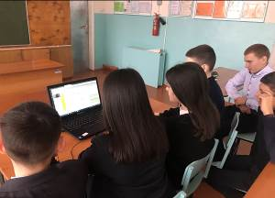
03.12.21г. учащиеся 8 класса приняли участие в проведении урока "Финансовые инструменты и стратегии инвестирования". Обучающиеся с огромным интересом слушали ведущего онлайн-урока. Вопросы, которые затронули детей и подтолкнули их к активному обсуждению, касались предложения по рациональному использованию финансовых средств, вариантов их накопления. Ребята, прослушав данную информацию, сделали вывод, что богат не тот, кто много зарабатывает, а тот, кто правильно распоряжается заработанным. В мечтах о финансовой независимости многие стремятся к хорошей зарплате, забывая о главном - правильном обращении с заработанными деньгами. Умение управлять личными финансами, грамотно распоряжаться доходами и контролировать расходы - основа материального благополучия самих учащихся и их будущих семей.

